 | 3. | 
Sétánk során találkozhatunk olyan állatokkal, melyek híres regények főszereplői. Ilyenek például: Hu, Vuk és Kele  d) Ez az író vadászhatott-e a következő személyekkel? Az utolsó oszlopban röviden indokold válaszod!  e) Jelöld a térképen születésének helyét!  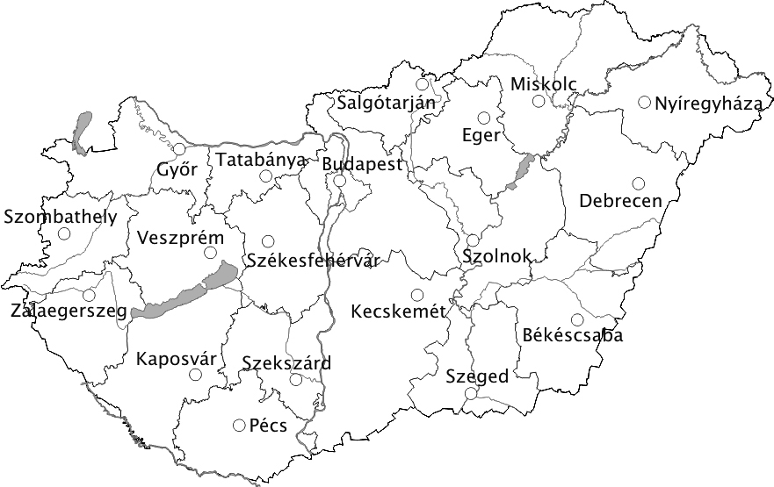 |  |  | 11.  12. | 
  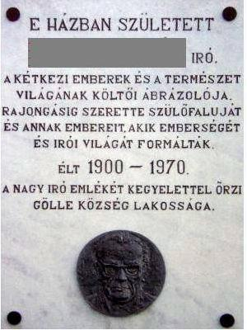 | a) Írd az emléktábla megfelelő helyére az író nevét!  b) Sétánk során találkozhatunk-e az alábbi számos ifjúsági könyv és állattörténet írójával személyesen, aki minden idők egyik legolvasottabb magyar írója volt?  igen/nem  c) Sorszámozd meg az alábbi műveit keletkezésük sorrendje szerint!
    Hu
    Tüskevár
    Vuk
    Pepi-kert
    Kele
    Téli berek
   | igen | nem | indoklás
  Kittenberger Kálmán
  Széchenyi Zsigmond
  Xantus János
 |  |  | 11.
 |  |  | 12.
 |  |  | 13.
 |  |  | 14.
 |  |  | 15.
 |  |  | 16.
 |  |  | 17.
 |  |  | 18.
 |  |  | 19.
 |  |  | 20.
 |  |  | 21.
 |  |  | 22.
 |  |  | 23.
 |  |  | 24.
 |  |  | 25.

